Министерство цифрового развития, связи и массовых коммуникаций Российской Федерации

Федеральное государственное бюджетное образовательное учреждение высшего образования

«Сибирский государственный университет телекоммуникаций и информатики»

(СибГУТИ)

Институт информатики и вычислительной техники

09.03.01 "Информатика и вычислительная техника"

профиль "Программное обеспечение средств вычислительной техники и автоматизированных систем"

Кафедра прикладной математики и кибернетики

**Курсовая работа по дисциплине  
 Теория языков программирования и методы трансляции**

Вариант 5

Выполнил:

Cтудент гр. ИП-017 _____________/Извеков И.Р./

ФИО студента

«__» _____________ 2021 г.

Проверил:

Ассистент кафедры ПМиК _____________/Новожилов Д.И./

ФИО преподавателя

«__» _____________ 2021 г. Оценка__________________

Новосибирск 2023 г.

Оглавление

Задание 3

Описание алгоритма решения задачи 4

Описание основных функций программы 6

Код программы 7

Результат тестирования 18

**Задание**

*Вариант 5*

Написать программу, которая по предложенному описанию языка построит регулярную грамматику (ЛЛ или ПЛ – по заказу пользователя), задающую этот язык, и позволит сгенерировать с её помощью все цепочки языка в заданном диапазоне длин. Предусмотреть возможность поэтапного отображения на экране процесса генерации цепочек.

Вариант задания языка: Алфавит, обязательная фиксированная подцепочка и кратность длины всех цепочек языка.

**Описание алгоритма решения задачи**

Регулярная грамматика строится следующему принципу (лл и пл):

1. Создается группа входных правил, которая в какой-то момент времени отправляет в группу генерации подцепочки, при этом контролируется кратность.
2. В группе правил генерации подцепочки есть несколько вариантов развития событий:

* Подцепочка будет успешно сгенерирована, и будет осуществлен переход к третьей группе правил, сохраняя кратность.
* Подцепочка не будет успешно сгенерирована, и будет осуществлен переход к первой группе правил, сохраняя кратность.

1. В третьей(выходной) группе правил есть возможность генерации остальной цепочки, контролируя кратность.

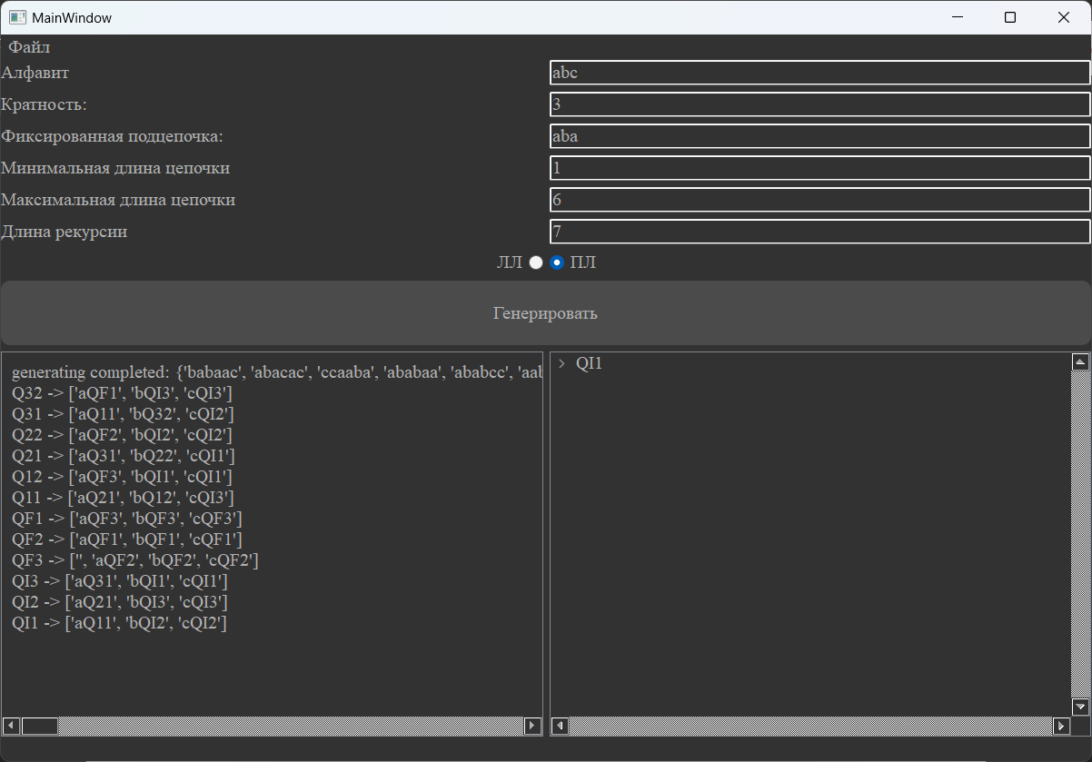

Рис1. Пример сгенерированных правил

Правила с припиской QI запускают генерацию цепочки и в случае, если встречают первый символ подцепочки отправляют в соответствующую группу генерации этой подцепочки. (В случае если в цепочке уже был 1 символ, не являющийся началом подцепочки, при встрече первого символа подцепочки, мы переходим в Q21, так как нам нужно отслеживать кратность всей цепочки. Для этого созданы разные группы генерации подцепочек, которые после генерации всей подцепочки отправляют нас в конкретное правило выхода, для сохранения кратности)

**Описание основных функций программы**

file_import – отвечает за импорт параметров из файла

file_export – отвечает за экспорт параметров в файл

init_style – устанавливает стили на виджеты

on_click – переключатель между лл и пл

generating_rules – генерирует пл правила

reverse_rules – разворачивает пл правила в лл

init_data – задает изначальные значения переменным

start_generating – начало генерации при нажатии на кнопку

generate – генерирует цепочки

normaliseResult – убирает недоделанные цепочки из результата

println – выводит сообщение в лог

**Код программы**

*Main.py*

import os.path  
import sqlite3  
import sys  
import time  
from PyQt5 import uic, QtCore, QtWidgets  
from PyQt5.QtSql import QSqlDatabase, QSqlQuery, QSqlTableModel, QSqlQueryModel  
from PyQt5.QtWidgets import *  
from PyQt5.QtGui import *  
from PyQt5.QtCore import *  
  
import main_window  
  
app = QApplication(sys.argv)  
  
Application = main_window.App()  
Application.show()  
  
try:  
 sys.exit(app.exec_())  
except SystemExit:  
 print('Closing Window...')

*Main_window.py*

import os.path  
import sqlite3  
import sys  
import time  
from PyQt5 import uic, QtCore, QtWidgets, QtGui  
from PyQt5.QtSql import QSqlDatabase, QSqlQuery, QSqlTableModel, QSqlQueryModel  
from PyQt5.QtWidgets import *  
from PyQt5.QtGui import *  
from PyQt5.QtCore import *  
from datetime import datetime  
import sqlite3  
  
  
# a b c  
# aba  
# 3  
# aa????  
# ???aa?  
# aa?  
# ??aa??  
# ?aa???  
  
# Q0 - aQ3 | bQ1 | cQ1|  
# Q1 - aQ8 | bQ2 | cQ2|  
# Q2 - aQ10 | bQ0 | cQ0|  
  
# Подцепочка c Q0  
# Q3 - aQ4 | bQ1 | cQ1  
  
  
# выход  
# Q5 - aQ6 | bQ6 | cQ6| ''  
# Q6 - aQ7 | bQ7 | cQ7|  
# Q7 - aQ5 | bQ5 | cQ5|  
  
# Подцепочка c Q1  
# Q8 - aQ2 | bQ9 | cQ2  
# Q9 - aQ6 | bQ1 | cQ1  
  
# Подцепочка c Q2 2+a  
# Q10 - aQ1 | bQ11 | cQ1  
# Q11 - aQ7 | bQ2 | cQ2  
  
class App(QMainWindow):  
  
 def __init__(self):  
 super().__init__()  
 self.init_style()  
 self.init_data()  
 self.btn_generate.clicked.connect(self.start_generating)  
 self.btn_aftor.triggered.connect(  
 lambda: QMessageBox.about(self, "Автор", "Легенда тяпа, Извеков Иван ИП - 017"))  
 self.btn_tema.triggered.connect(lambda: QMessageBox.about(self, "Тема",  
 "Написать программу, которая по предложенному описанию языка построит регулярную грамматику (ЛЛ или ПЛ – по заказу пользователя), задающую этот язык, и позволит сгенерировать с её помощью все цепочки языка в заданном диапазоне длин. Предусмотреть возможность поэтапного отображения на экране процесса генерации цепочек.\nВариант задания языка: Алфавит, обязательная фиксированная подцепочка и кратность длины всех цепочек языка"))  
 self.btn_about.triggered.connect(lambda: QMessageBox.about(self, "Справка",  
 "Легенда тяпа в деле\nЭта программа по предложенному описанию языка построит регулярную грамматику (ЛЛ или ПЛ – по заказу пользователя), задающую этот язык, и позволит сгенерировать с её помощью все цепочки языка в заданном диапазоне длин\nАлфавит - сюда написать алфавит языка\nКратность - сюда писать кратность языка(целое число)\nПодцепочка - обязательная фиксированная последовательность в цепочке (состоит из символов алфавита)\nМинимальная длинна - это минимальная длина итоговых цепочек(целое число)\nМаксимальная длинна - это максимальная длина итоговых цепочек(целое число)\nДлинна рекурсии - количесто оборотов алгоритма"))  
  
 self.btn_import.triggered.connect(lambda: self.file_import())  
 self.btn_export.triggered.connect(lambda: self.file_export())  
 self.rbtn_pl.toggled.connect(self.on_click)  
 self.rbtn_ll.toggled.connect(self.on_click)  
  
  
 def file_import(self):  
 path = QtWidgets.QFileDialog.getOpenFileName()[0]  
 print(path)  
  
  
 try:  
 file = open(path)  
 data = file.readlines()  
 self.le_alphabet.setText(data[0][:-1])  
 self.le_rate.setText(data[1][:-1])  
 self.le_child_word.setText(data[2][:-1])  
 self.le_min_len.setText(data[3][:-1])  
 self.le_max_len.setText(data[4][:-1])  
 self.le_step_count.setText(data[5])  
 except:  
 QMessageBox.about(self, "Ошибка", "Не корректный файл")  
 file.close()  
  
 def file_export(self):  
 path = QtWidgets.QFileDialog.getOpenFileName()[0]  
 print(path)  
  
  
 try:  
 file = open(path, "w")  
 file.write(self.le_alphabet.text() + "\n")  
 file.write(self.le_rate.text() + "\n")  
 file.write(self.le_child_word.text()+ "\n")  
 file.write(self.le_min_len.text()+ "\n")  
 file.write(self.le_max_len.text()+ "\n")  
 file.write(self.le_step_count.text())  
 except:  
 QMessageBox.about(self, "Ошибка", "Не корректный файл")  
 file.close()  
  
  
 def init_style(self):  
 self.setWindowTitle("Курсовая легенды тяпа")  
 self.tableStyle = "QTableWidget{\ngridline-color: #666666}"  
 self.treeStyle = "QHeaderView::section {background-color: rgb(50, 50, 50);\ncolor: #b1b1b1;\npadding-left: 4px;\nborder: 1px solid #6c6c6c;\n}\n" \  
 "QHeaderView::section:hover{background-color: rgb(50, 50, 50);\nborder: 2px solid #ca8ad8;\ncolor: #fff;\n}\n" \  
 "QTreeView{show-decoration-selected: 1;\noutline: 0;\n}\n" \  
 "QTreeView::item {\ncolor: #b1b1b1;\n}\n" \  
 "QTreeView::item:hover{background: rgba(80, 120, 242, 100);\nborder-top: 1px solid #002cf2;\nborder-bottom: 1px solid #002cf2;\n}\n" \  
 "QTreeView::item:selected {background: rgb(80, 120, 242)}"  
 self.headerStyle = "::section:pressed {background-color: #323232;\nborder: none;}\n::section {background-color: #323232;\nborder: none;}"  
 self.btnCloseStyle = ":hover{\nbackground-color: darkred;\n}\n:pressed{\nbackground-color: red;\n}\nQPushButton{border:none}"  
 self.btnChangeStyle = ":hover{\nbackground-color: darkorange;\n}\n:pressed{\nbackground-color: orange;\n}\nQPushButton{border:none}"  
 self.btnOpenStyle = ':hover{\nbackground-color: darkgreen;\n}\n:pressed{\nbackground-color: green;\n}\nQPushButton{border:none} '  
 self.btnFolderStyle = ':hover{\nbackground-color: darkgreen;\n}\n:pressed{\nbackground-color: green;\n}\nQPushButton{border:none;\ntext-align: left;\nfont: 20px;} '  
  
 uic.loadUi('main_window.ui', self)  
 self.treeWidget.setColumnCount(1)  
 self.treeWidget.setHeaderLabels([''])  
 self.treeWidget.header().hide()  
 self.treeWidget.setStyleSheet(self.treeStyle)  
  
 def on_click(self):  
 if self.rbtn_ll.isChecked():  
 self.rbtn_pl.setChecked(False)  
  
 if self.rbtn_pl.isChecked():  
 self.rbtn_ll.setChecked(False)  
  
 def reverse_rules(self):  
 for i in self.rules:  
 for j in range(len(self.rules[i])):  
 if len(self.rules[i][j]) != 0 and self.rules[i][j][0] in self.alphabet:  
 self.rules[i][j] = self.rules[i][j][1:] + self.rules[i][j][0]  
 print(self.rules[i][j])  
  
  
  
  
 def generating_rules(self):  
 self.rules.clear()  
 id_rule = 0  
 if len(self.child_word) == 0:  
 for i in range(self.rate):  
 l = []  
 if i == 0:  
 l.append("")  
 for char in self.alphabet:  
 if i == self.rate - 1:  
 l.append(char + "QI1")  
 else:  
 l.append(char + "QI" + str(i + 2))  
  
 self.rules["QI" + str(i + 1)] = l  
 self.N.append("QI" + str(i + 1))  
 return  
  
  
 # генерируем входные правила  
 for i in range(self.rate):  
 l = []  
 for char in self.alphabet:  
  
 if char == self.child_word[0]:  
 l.append(char + "Q" + str(i + 1) + str(1))  
 else:  
 if i == self.rate - 1:  
 l.append(char + "QI1")  
 else:  
 l.append(char + "QI" + str(i + 2))  
  
 self.rules["QI" + str(i + 1)] = l  
 self.N.append("QI" + str(i + 1))  
 id_rule += 1  
  
 id_rule = 0  
 for i in reversed(range(self.rate)):  
 l = []  
 if i == self.rate - 1:  
 l.append("")  
 for char in self.alphabet:  
 if i == 0:  
 l.append(char + "QF" + str(self.rate))  
 else:  
 l.append(char + "QF" + str(i))  
 self.rules["QF" + str(i + 1)] = l  
 self.N.append("QF" + str(i + 1))  
  
 if len(self.child_word) == 1:  
 for i in range(self.rate):  
 if i == self.rate - 1:  
 self.rules["Q" + str(i + 1) + str(1)] = ["QF" + str(self.rate)]  
 else:  
 self.rules["Q" + str(i + 1) + str(1)] = ["QF" + str(self.rate - 1 - i)]  
 self.N.append("Q" + str(i + 1) + str(1))  
  
 for i in range(self.rate):  
 for j in range(len(self.child_word) - 1):  
 out_id = self.rate - ((i + 1 + j + 1) % self.rate)  
 l = []  
 for char in self.alphabet:  
  
 if j == len(self.child_word) - 2 and char == self.child_word[len(self.child_word) - 1]:  
 l.append(char + "QF" + str(out_id))  
 elif char == self.child_word[j + 1]:  
 l.append(char + "Q" + str(i + 1) + str(j + 2))  
 elif char == self.child_word[0]:  
 index = (i + j + 2) % self.rate  
 if index == 0:  
 index = self.rate  
 l.append(char + "Q" + str(index) + str(1))  
 else:  
 id = self.rate - (self.rate - (i + 1 + j + 1) % self.rate) + 1  
 l.append(char + "QI" + str(id))  
  
 self.rules["Q" + str(i + 1) + str(j + 1)] = l  
 self.N.append("Q" + str(i + 1) + str(j + 1))  
 # print(self.rules)  
  
  
 def init_data(self):  
 self.rate = 3  
 self.child_word = "aaa"  
 self.maxStepCount = 5  
 self.wordSizeMax = 5  
 self.wordSizeMin = 2  
 self.alphabet = ["a", "b", "c"]  
 self.N = ["Q0", "Q1", "Q2", "Q3", "Q4", "Q5", "Q6", "Q7", "Q8", "Q9", "Q10", "Q11"]  
 self.rules = {  
 "QI1": ["aQ11", "bQI2", "cQI2"],  
 "QI2": ["aQ21", "bQI3", "cQI3"],  
 "QI3": ["aQ31", "bQI1", "cQI1"],  
 "QI4": ["aQ41", "bQI1", "cQI1"],  
  
 "Q11": ["aQF2", "bQ1", "cQ1"],  
  
 "Q21": ["aQF1", "bQ1", "cQ2"],  
  
 "Q31": ["aQF4", "bQ1", "cQ1"],  
  
 "Q41": ["aQF3", "bQ1", "cQ1"],  
  
 "QF4": ["aQF3", "bQF3", "cQF3", ""],  
 "QF3": ["aQF2", "bQF2", "cQF2"],  
 "QF2": ["aQF1", "bQF1", "cQF1"],  
 "QF1": ["aQF4", "bQF4", "cQF4"],  
 }  
  
 self.rules = {  
 "QI1": ["aQ11", "bQI2", "cQI2"],  
 "QI2": ["aQ21", "bQI3", "cQI3"],  
 "QI3": ["aQ31", "bQI1", "cQI1"],  
 # 3 - ( 3 - 5%3 ) + 1  
 "Q11": ["aQ12", "bQI3", "cQI3"],  
 "Q12": ["aQF3", "bQI1", "cQI1"],  
  
 "Q21": ["aQ22", "bQI1", "cQI1"],  
 "Q22": ["aQF2", "bQI2", "cQI2"],  
  
 "Q31": ["aQ32", "bQI2", "cQI2"],  
 "Q32": ["aQF1", "bQI3", "cQI3"],  
  
 "QF3": ["aQF2", "bQF2", "cQF2", ""],  
 "QF2": ["aQF1", "bQF1", "cQF1"],  
 "QF1": ["aQF3", "bQF3", "cQF3"],  
 }  
  
 self.result = []  
 self.absoluteResult = set()  
  
 def start_generating(self):  
 self.maxStepCount = self.le_step_count.text()  
 if self.maxStepCount == "":  
 QMessageBox.about(self, "Ошибка", "Необходимо указать длину рекурсии")  
 return  
 if not self.maxStepCount.isdigit():  
 QMessageBox.about(self, "Ошибка", "Необходимо указать длину рекурсии целым числом")  
 return  
 self.maxStepCount = int(self.maxStepCount)  
 self.wordSizeMin = self.le_min_len.text()  
 if self.wordSizeMin == "":  
 QMessageBox.about(self, "Ошибка", "Необходимо указать минимальную длинну")  
 return  
 if not self.wordSizeMin.isdigit():  
 QMessageBox.about(self, "Ошибка", "Необходимо указать минимальную длину целым числом")  
 return  
 self.wordSizeMin = int(self.wordSizeMin)  
 self.wordSizeMax = self.le_max_len.text()  
 if self.wordSizeMax == "":  
 QMessageBox.about(self, "Ошибка", "Необходимо указать максимальную длинну")  
 return  
 if not self.wordSizeMax.isdigit():  
 QMessageBox.about(self, "Ошибка", "Необходимо указать максимальную длину целым числом")  
 return  
 self.wordSizeMax = int(self.wordSizeMax)  
  
 self.rate = self.le_rate.text()  
 if self.rate == "":  
 QMessageBox.about(self, "Ошибка", "Необходимо указать кратность")  
 return  
 if not self.rate.isdigit():  
 QMessageBox.about(self, "Ошибка", "Необходимо указать кратность целым числом")  
 return  
 self.rate = int(self.rate)  
  
 self.child_word = self.le_child_word.text()  
 if self.child_word == "":  
 print(f"self.child_word = {self.child_word}")  
  
 alphabet = self.le_alphabet.text()  
 if alphabet == "":  
 QMessageBox.about(self, "Ошибка", "Необходимо указать алфавит")  
 return  
  
 self.alphabet = []  
 for i in alphabet:  
 if i in self.alphabet:  
 QMessageBox.about(self, "Предупреждение",  
 "Вы меня не победить,\nПовторяющиеся символы в алфавите были пропущенны")  
 else:  
 self.alphabet.append(i)  
  
 if self.wordSizeMax < self.wordSizeMin:  
 QMessageBox.about(self, "Ошибка",  
 "Вы меня не победить,\nМаксимальная длинна должна быть больше минимальной")  
 return  
  
 for i in self.child_word:  
 if i not in self.alphabet:  
 QMessageBox.about(self, "Ошибка",  
 "Вы меня не победить,\nПодцепочка содержит символы не из алфавита")  
 return  
 self.result = []  
 self.absoluteResult = set()  
  
 self.treeWidget.clear()  
 root = QTreeWidgetItem(self.treeWidget)  
 root.setText(0, "QI1")  
 if self.rbtn_ll.isChecked():  
 self.child_word = self.child_word[::-1]  
 print(self.child_word)  
  
  
 self.generating_rules()  
  
 if self.rbtn_ll.isChecked():  
 self.reverse_rules()  
 for i in self.rules:  
 self.println(f"{i} -> {self.rules[i]}")  
 self.generate(root)  
 self.normaliseResult()  
  
 self.println(f"generating completed: {self.absoluteResult}")  
  
 def generate(self, thisNode, stepCount=0):  
 if stepCount >= self.maxStepCount or thisNode.text(0) == "":  
 # print(f"answer = {thisWord}")  
 return  
  
 for key in reversed(self.rules):  
 if key not in thisNode.text(0):  
 continue  
  
 for val in self.rules[key]:  
 # print(f"{stepCount}) {thisNode.text(0)} ({key}: {val})")  
 child = QTreeWidgetItem(thisNode)  
 child.setText(0, thisNode.text(0).replace(key, val, 1))  
 self.result.append(child.text(0))  
 self.generate(child, stepCount + 1)  
 break  
  
 def normaliseResult(self):  
 for word in self.result:  
 if not (self.wordSizeMin <= len(word) <= self.wordSizeMax):  
 continue  
  
 is_correct = True  
 for key in self.N:  
 if key in word:  
 is_correct = False  
 break  
  
 if is_correct:  
 self.absoluteResult.add(word)  
  
 def println(self, text):  
 current_datetime = datetime.now()  
 self.log.setText(str(text) + "\n" + self.log.text())  
 logFile = open("log.txt.", "a")  
 logFile.write(str(current_datetime) + ": " + str(text) + "\n")  
 logFile.close()

Результат тестирования

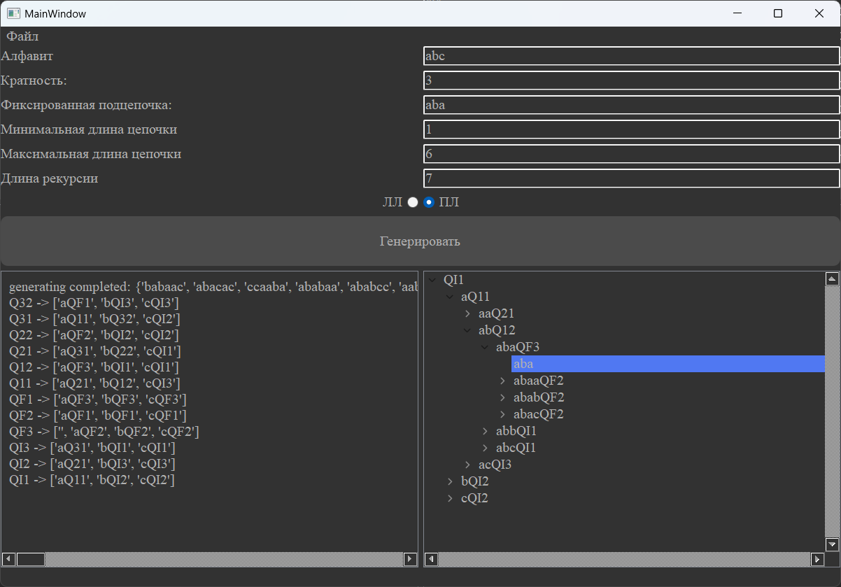

Рис2. Скриншот работы программы

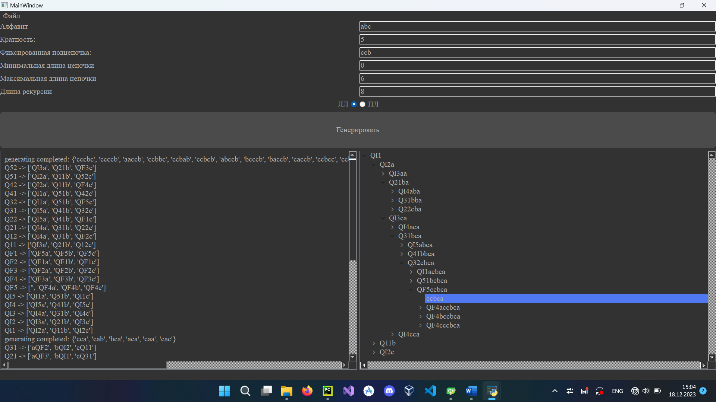

Рис3. Скриншот работы программы

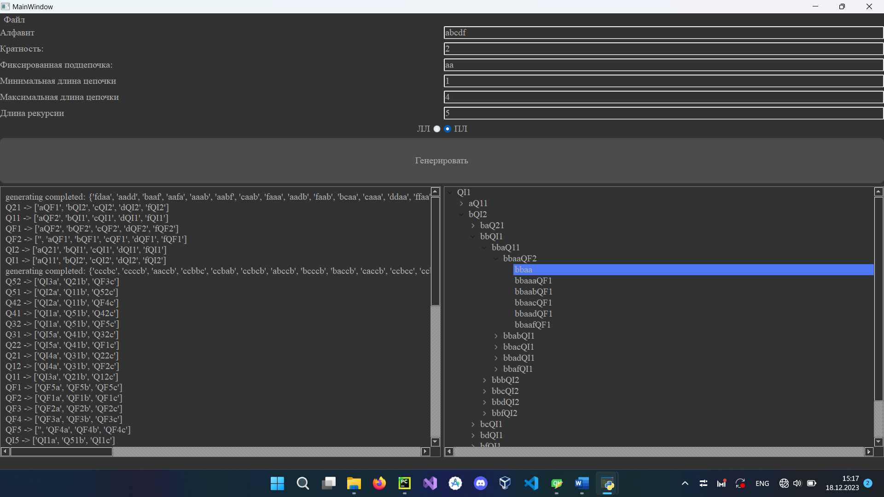

Рис.4 Скриншот работы программы

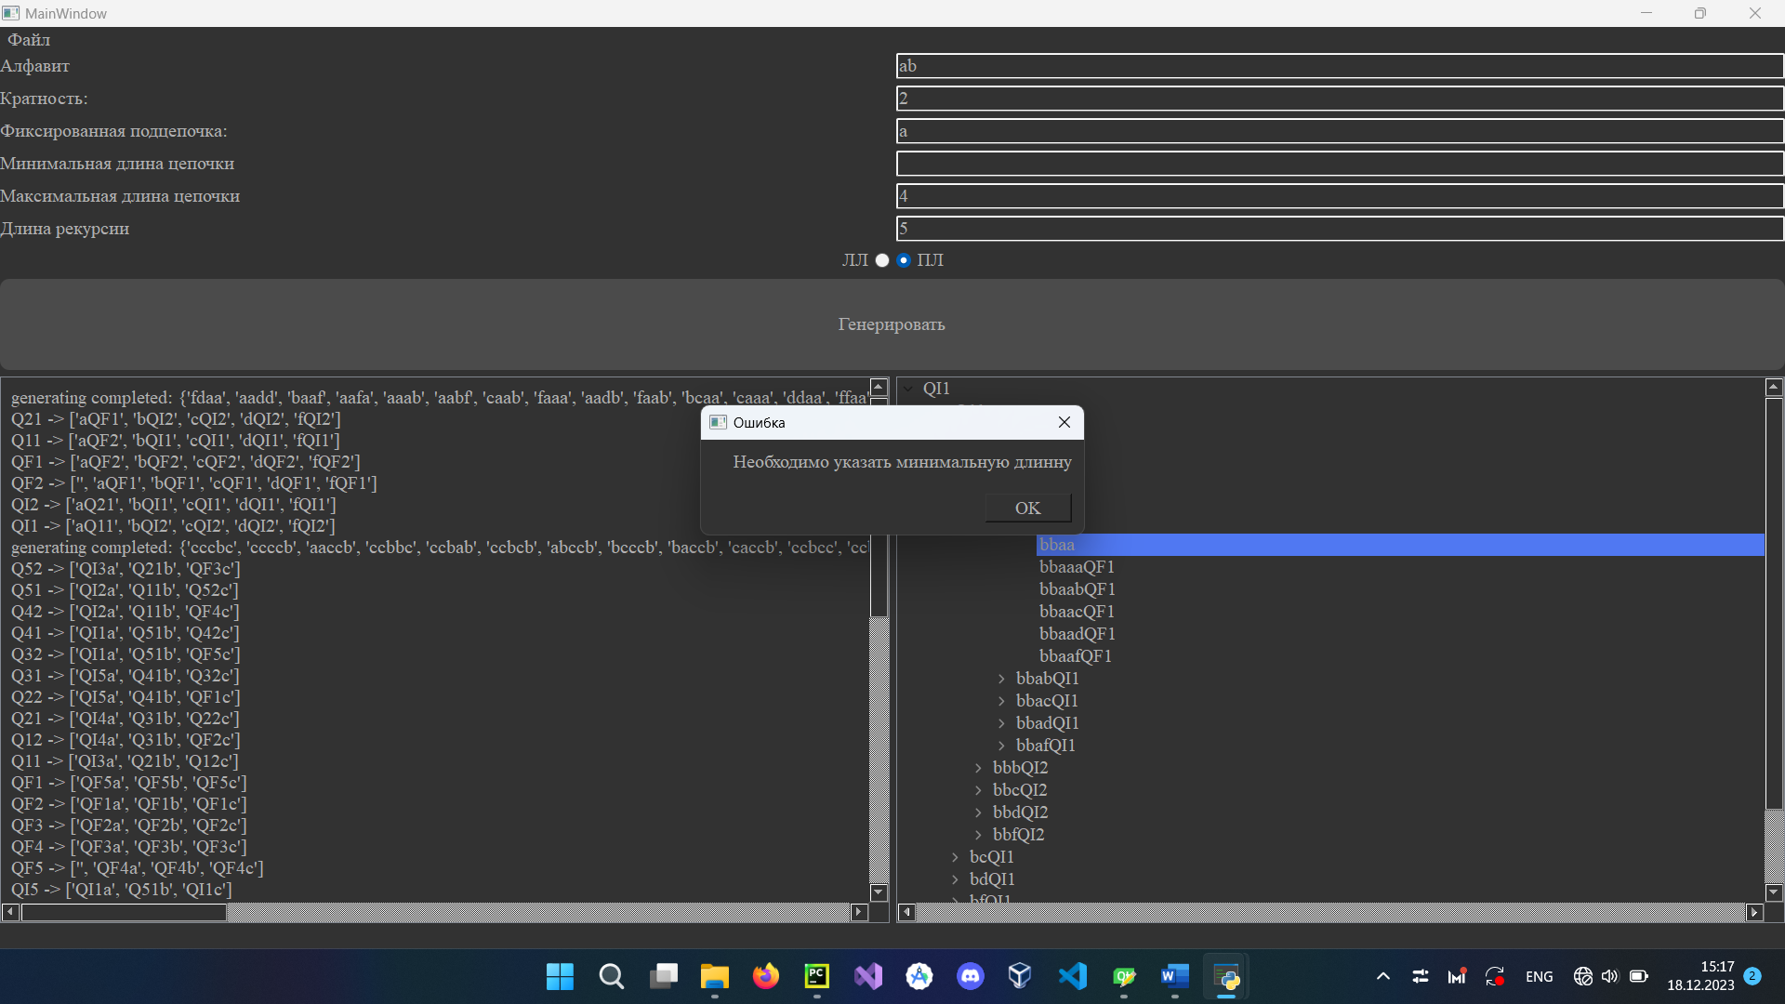

Рис.5 Пример ошибки при отсутствии минимальной длины

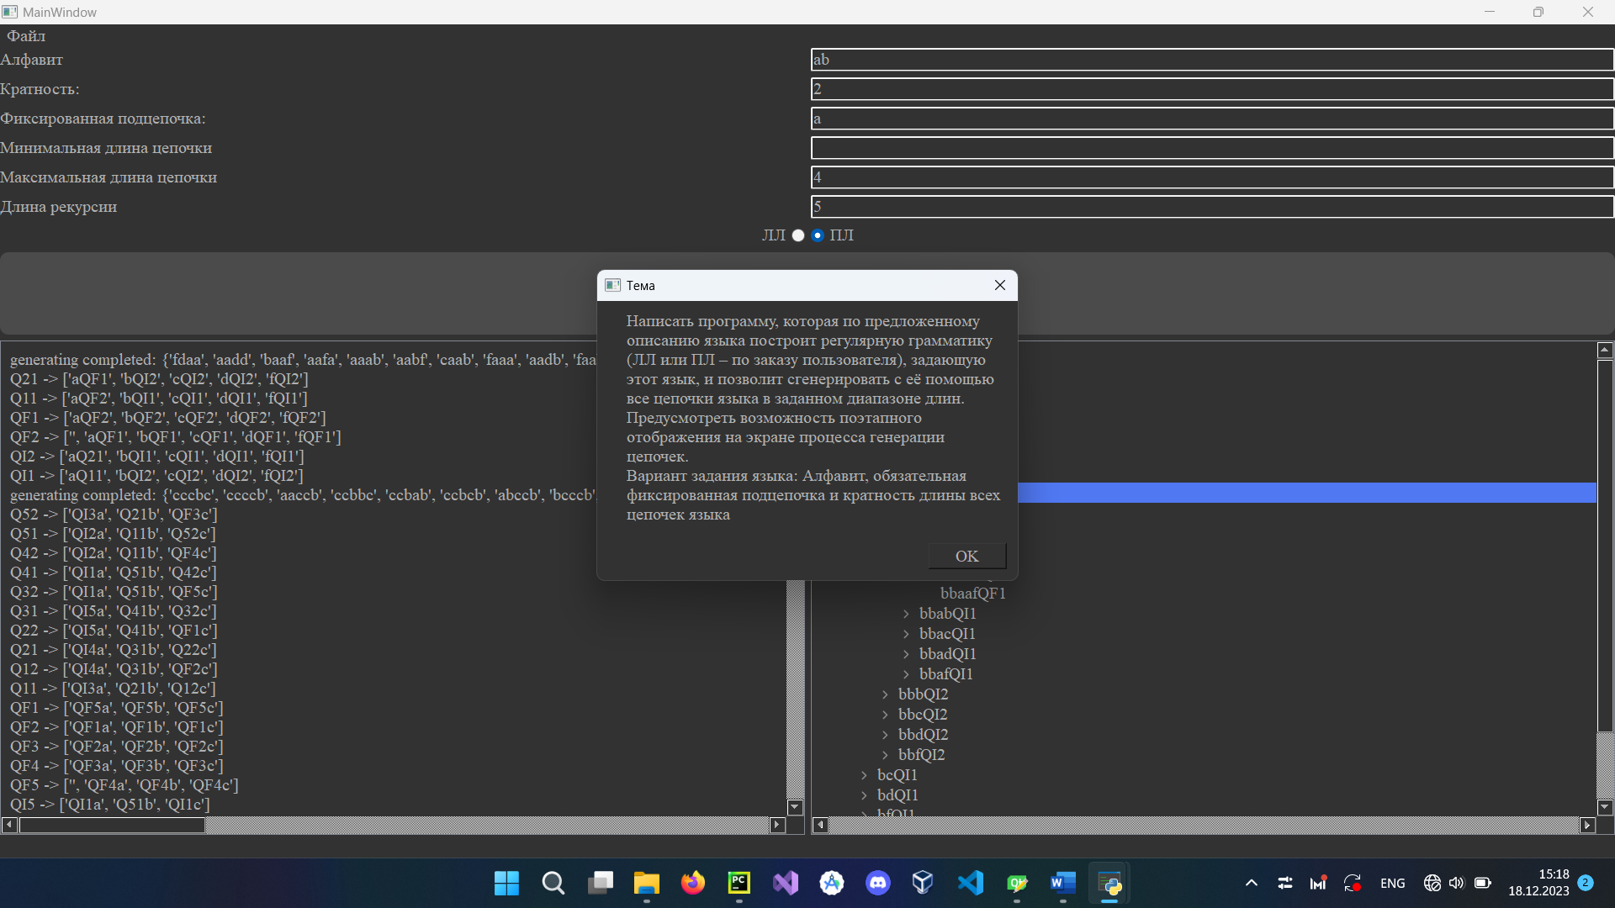

Рис. 6 Тема

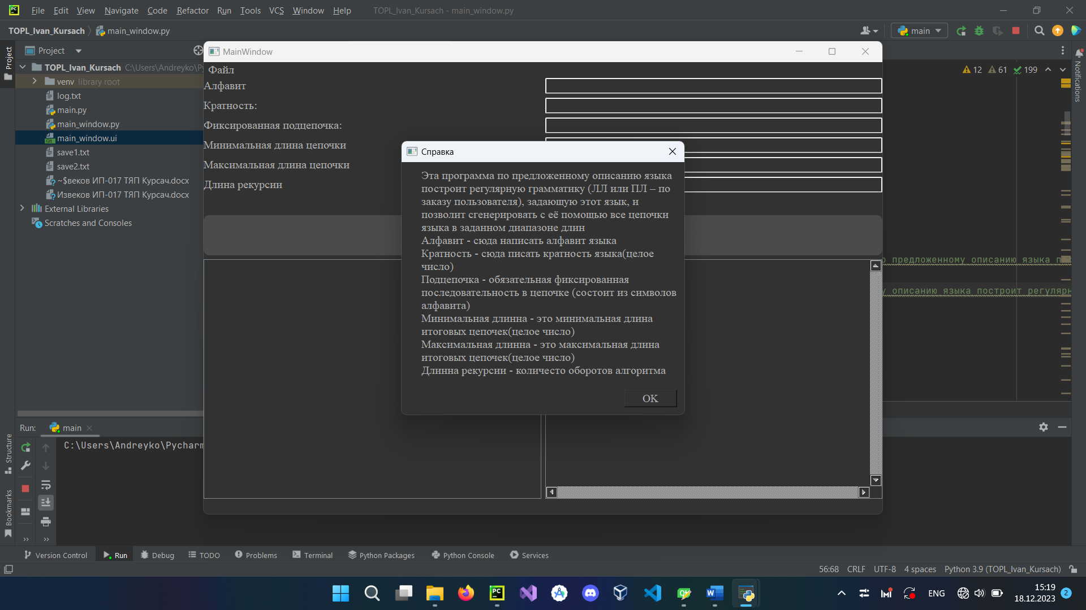

Рис. 7 Справка